

FLUW
Propuesta de diseño y Maquetado Web
Ingresos y gastos

Mynor Eduardo Enrique Sánchez Tzaj 2025319 IN5AV
Contenido
Descripción 3
Objetivo 3
Diseño visual 3
Menú de navegación de ingresos. 3
Ingreso de datos: sueldo fijo 3
Ingreso de datos: Tipo de ingreso 4
Ingreso de datos: ingresos extras y variables 4
Ingresos vista 4
Vista de ingresos: tabla de despliegue de datos 5
Actualizar y eliminar ingreso 5
Paleta de colores 6
Menú de navegación de ingresos. 6
Sueldo Fijo 6
Campos sueldo fijo 6
Ingresos 7
Campos Ingresos 7
Formulario de ingresos 7
Ingreso vista y despliegue vista 8
Actualizar o Eliminar 8

Descripción

En este maquetado se presenta el diseño del apartado de Ingresos, integrado en el dashboard, que permite registrar los ingresos correspondientes a diferentes períodos, como días, semanas o años.

En este apartado se despliega una pestaña que permite seleccionar y agregar detalles relacionados con los ingresos, facilitando un mejor control y organización de la información. A continuación, se explica la estructura del apartado y la función de cada uno de sus elementos.

Objetivo

El objetivo es mejorar la experiencia y el control de las finanzas de una manera más ordenada. Por esta razón, se diseña un apartado interactivo y práctico que facilite el ingreso y registro de los montos correspondientes a los ingresos.

Diseño visual

Menú de navegación de ingresos.
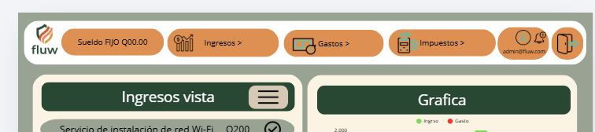

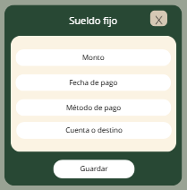
Ingreso de datos: sueldo fijo

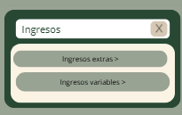
Ingreso de datos: Tipo de ingreso

Ingreso de datos: ingresos extras y variables
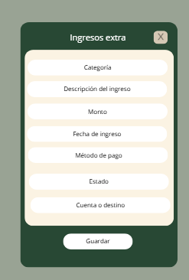

Ingresos vista
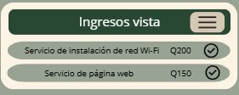

Vista de ingresos: tabla de despliegue de datos

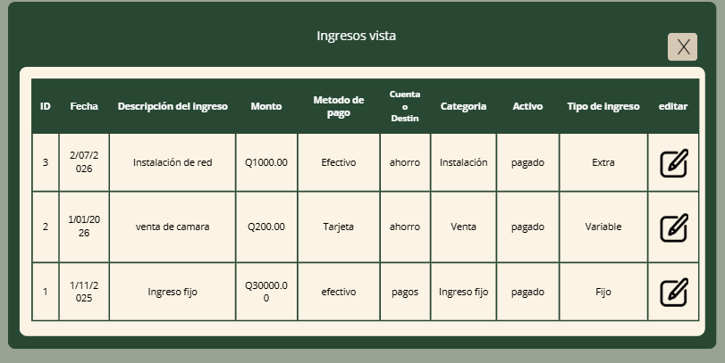

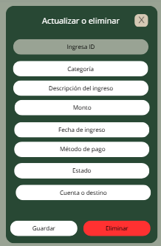
Actualizar y eliminar ingreso

Diseño
El diseño fue pensado para poder utilizarse en cualquier dispositivo, como computadora,
Tableta o teléfono.

Paleta de colores
Los siguientes colores serán los principales del dashboard y estarán presentes en los diferentes elementos de la interfaz para mantener una identidad visual coherente y atractiva.

- #2b4832
- #f3ebda
- #9ba393
- #da9253
- #bd5b2c
- #deba95
- #9d866b
- #44c9c3

Funcionalidad

Menú de navegación de ingresos.
En la bara de menú se encontraran dos botones los cuales tiene el nombre de Sueldo Fijo y Ingresos. Los cuales ayudaran a ingresar los datos de una manera ordenada.

Sueldo Fijo
Al hacer clic sobre Sueldo fijo, se desplegará un formulario en el cual los campos deberán completarse obligatoriamente para registrar los ingresos y mantener un mejor control de la información.

Campos sueldo fijo
Los campos que conforman el formulario son los siguientes:
- Monto: permite ingresar manualmente la cantidad correspondiente al pago recibido.
- Fecha de pago: permite seleccionar la fecha del pago en formato numérico.
- Método de pago: permite seleccionar el medio mediante el cual se realizó el pago, como efectivo, tarjeta, transferencia, entre otros.
- Cuenta o destino: permite seleccionar el destino del ingreso, como ahorro, gastos, entre otros.
Para seleccionar una de estas opciones, basta con hacer clic sobre el botón correspondiente. Para guardar la información ingresada, se debe hacer clic sobre el botón Guardar.

Ingresos
Esta es el área destinada al registro de ingresos extras y variables. Para agregar un ingreso, se debe hacer clic sobre la opción correspondiente. Esto permite mantener un mejor orden y control de los ingresos registrados.

Campos Ingresos
Los campos de ingresos conforman un formulario que debe completarse obligatoriamente para registrar la información correspondiente. Los campos disponibles son los siguientes:

Formulario de ingresos
- Categoría: permite seleccionar la categoría correspondiente al ingreso, como servicio, venta, entre otras.
- Descripción: permite ingresar manualmente una descripción detallada del ingreso registrado.
- Monto: permite ingresar la cantidad recibida por el servicio o actividad realizada.
- Fecha de ingreso: permite registrar manualmente la fecha en que se recibió el ingreso, utilizando un formato numérico.
- Método de pago: permite seleccionar el medio mediante el cual se realizó el pago, como tarjeta, cheque, transferencia, entre otros.

- Estado: permite seleccionar el estado del ingreso, como pagado, pendiente, parcial, entre otros.
- Cuenta o destino: permite seleccionar el destino al que se asignará el ingreso.
- Para acceder a estas opciones, basta con hacer clic sobre el botón correspondiente.
Una vez completados todos los campos, se debe hacer clic sobre el botón Guardar para registrar el ingreso.

Ingreso vista y despliegue vista
En el primer apartado de Vista de ingresos se muestran los últimos ingresos registrados. Para visualizar el despliegue completo de todos los ingresos registrados, basta con hacer clic sobre el botón de las tres líneas, el cual permite desplegar y consultar todos los ingresos realizados.

Actualizar o Eliminar
Para acceder a las opciones de actualización o eliminación de un ingreso, debe dirigirse a la parte derecha de los datos ingresados en el despliegue de Ingresos Vista, donde se encuentra el ícono correspondiente. Al hacer clic en este ícono, se mostrará el apartado que permite seleccionar entre actualizar o eliminar el ingreso.

